День шестой
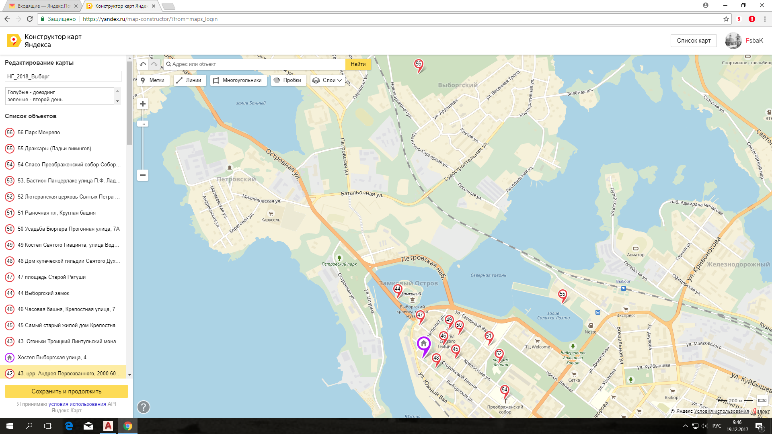
Выборг
44 Выборг
44 Выборгский замок (5 выставок + 2 интерактивные)
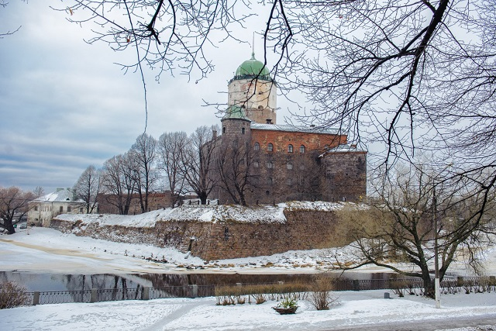
http://vyborgmuseum.org/
+7 931 281-13-78
Вход на Замковый остров открыт ежедневно с 9 до 19 часов.
Музей ждет гостей с 10 до 18, выходной — понедельник. Научная библиотека работает с 10 до 18 часов.

Выборгский замок был основан в 1293 году во время третьего шведского крестового похода. Морское ополчение высадилось на побережье Финского залива в районе нынешнего Выборга и разорило поселение карел и карельский сторожевой пункт на небольшом острове. Шведы заложили на острове замок и назвали его Выборгом (в переводе со старошведского — «Святая крепость»).

45 Дом Горожанина - самый старый жилой дом России
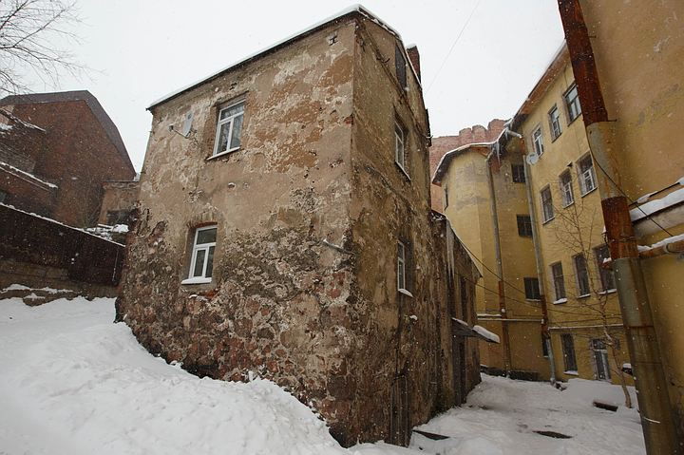
Крепостная улица, 13а
интервью с жительницей
http://www.the-village.ru/village/city/where/247299-old-house
Считается, что это самый старый жилой дом России (научного консенсуса на этот счет нет, но обнаружить на территории страны более древние дома, которые изначально были бы построены как жилые и не меняли свою функцию, не удалось).
«Дом горожанина» возвели, предположительно, в XVI веке. По версии историков, он входит в четверку маленьких частных «крепостей» XIV–XVII веков, средневековых бюргерских домов, которые на территории России можно увидеть только в Выборге.
46 Часовая башня
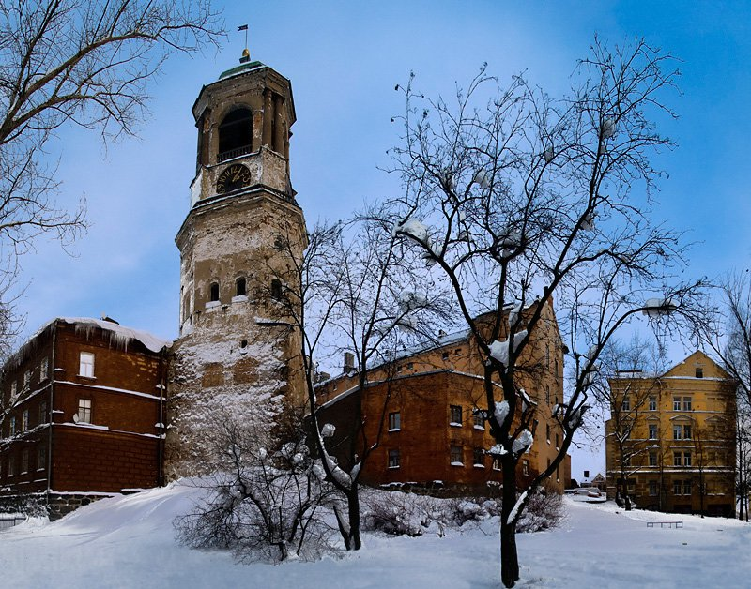
Крепостная улица, 7

В начале XV века не кто иной, как Папа Римский, призывал к строительству храма в Выборге, обещая отпустить грехи всем, кто внесет свой вклад в возведение собора. Заявление понтифика повлияло на энтузиазм граждан, так что собор был построен очень быстро, к тому же на его постройку использовали камень. Это было весьма необычно, так как в то время все церкви строили в основном из дерева. Часовая башня по плану задумывалась как колокольня, только в 1600 году она обзавелась часами. Башню изрядно потрепало время и сильный пожар, но потом ее отремонтировали и укрепили. Огонь на протяжении многих веков был самым лютым врагом башни. За годы существования ее переделывали множество раз, так что теперь даже неизвестно точно, что дошло до нашего времени в неизменном виде. Огонь не щадил и часы, которые приходилось заказывать и в Стокгольме, и в Хельсинки. Отметим, что нынешние часы исправно отмеряют время с середины XVIII века.

47 Площадь Старой ратуши

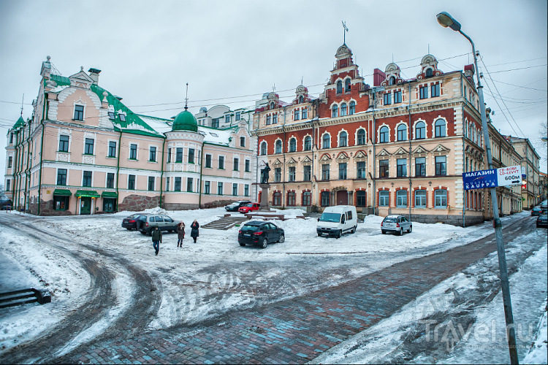

На территории площади остались многие архитектурные памятники прошлых эпох: помещение, где раньше находилась гауптвахта, построенная в классическом стиле, но позже после ремонта ее перестроили в неоготическом направлении.
Также здесь представляют интерес собственно Старая ратуша, здание бывшего дома Векрута, дом купца Борхардта, перепланированный под стиль неоренессанс, ряд домов Вольфа, соединенных в единое здание. Перед ратушей установлен памятник ТоргильсуКнутссону - основателю выборгского замка
В конце 1643 года, когда Ратушу возвели — данный объект считался самым большим зданием во всем городе.В начале 1710 года Ратушу достаточно сильно повредили, военные действия пагубно сказались на постройке, здание начали использовать для бытовых целей, а под ратушу нашли новое, которого война еще не коснулась. В конце 1898 года Ратушу обновили, был применен неоренессансный стиль, существенно увеличился ее периметр и само здание, чтобы там все могло поместиться — создали дополнительные этажи.
Но счастье длилось недолго — очередная война принесла серьезные разрушения, множество экспонатов попросту были уничтожены. После того, как закончились военные действия — Ратушу отреставрировали, теперь там жилой комплекс с множеством квартир. В конце 1985 года ее внесли в специальный список построек, считающихся культурным наследием города.

48 Дом купеческой гильдии Святого Духа

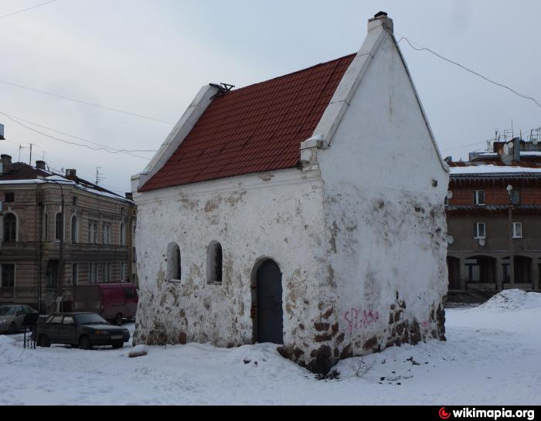

Выборгская, 8 (рядом с нашим хостелом)

Именно этот дом является старейшей постройкой из камня, которую можно увидеть на территории Выборга. Ее создавали с использованием специальных необработанных валунов, постройка была возведена в конце XIV века. Данный дом выглядит достаточно изящно и уникально, даже если сравнивать его с другими постройками, которые располагаются на территории города. Его выделяет не оригинальная архитектура или особенная красота: дом выглядит достаточно неказисто, он выполнен из старых и необработанных материалов и расположен странным образом по отношению к другим домам или улицам. Если верить преданиям, домом владел один из купцов. Этот небольшой домик стал собственностью гильдии гораздо позже, на сегодняшний день первый этаж немного ушел под землю. Но там все еще есть огромная комната, которая служила местом обсуждения и заключения очень важных сделок. В достаточно обширном подвале хранились различные товары. Благодаря специальной наружной лестнице можно было попасть в жилую часть данной постройки.

49 Костел Святого Гиацинта

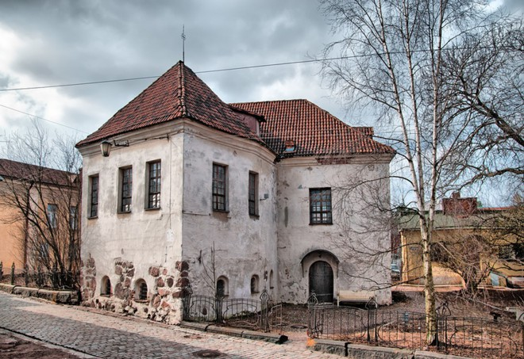

Водной Заставы, 4 (рядом с хостелом)
Данный костел является готическим каменным зданием, расположенным на территории Выборга. Часть, которая считается одной из самых старых, построили в конце XVI века. Эта школа работала при Францисканском монастыре. На сегодняшний день даже одни из самых старых стен остались в целости и сохранности, что довольно странно, ведь само здание перестраивали очень много раз, а поначалу здесь стояла обыкновенная деревянная конструкция, которую позже решили заменить более прочным и солидным каменным строением
Данный исторический памятник является уникальным из-за того, что его возвели еще до того момента, как появился план застройки территории города, его сформировали в конечном варианте ближе концу XVII века. Перестройка коснулась не только Старого города, но и этой небольшой деревянной постройки, которая после внесенных изменений получила достаточно красивое название — «Рыцарский дом».
После военных действий Павел І посодействовал тому, что данное здание стало частью церкви — это произошло в конце 1799 года. Здесь разместился церковный приход. Мальтийский орден сделал все возможное для того, чтобы само здание процветало, сформировался приход, и с конца 1802 года здесь дела шли очень хорошо. Приход переходил между священниками разных конфессий, но литургии в нем проводили до конца 1860 года.
Очередная реконструкция коснулась постройки в середине 1915 года. Здание превратилось в приходский дом. Этаж, на котором проводили молитвы, разделили перегородками, так получилось создать несколько этажей и переформатировать само здание для выполнения новых функций.
Приход исчез после того, как финны потерпели поражение в войне. В начале 1944-го церковь закрылась практически полностью, причиной этому стали колоссальные разрушения от многочисленных бомбежек и других военных действий. Позже само здание использовалось в бытовых нуждах, в основном для хранения различных вещей или продуктов.
Начало 1972 года стало переломным моментом: здание почти заново отстроили, вернули ему красивый и изящный внешний вид, и открыли там художественную школу для одаренных детей. Позже уничтожили все церковные пристройки. Затем здание функционировало в качестве галереи, а школу попытались перенести в другую постройку. Потом там разместили красивейшую картинную галерею.

50 Усадьба Бюргера
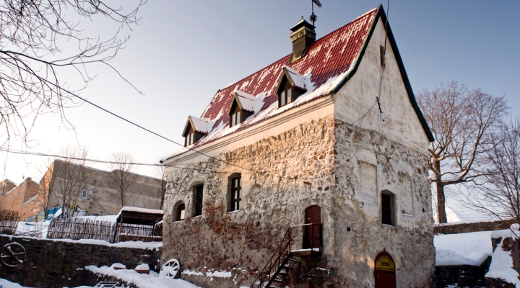
(внутри информационно-туристический центр и сувениры)
Прогонная улица, 7А

Усадьба бюргера — комплекс старинных зданий в центре Выборга на углу Прогонной улицы (дом 7а) и улицы Водной Заставы (дом 5), средневековый памятник архитектуры.Усадьба состоит из трёхэтажного дома горожанина и двухэтажного каретника. От других построек сохранились фундаменты. Точная дата строительства усадьбы неизвестна; предположительно её относят к XVI—XVII векам. Бывший дом богатого горожанина — один из редких примеров древнейшей городской застройки, которая сложилась до перепланировки Выборга, проведённой в 1640-х годах. Поэтому он находится в глубине участка, в отдалении от красной линии Прогонной улицы. Стены здания башенного типа сложены из валунов. Усадьбой владели богатые купцы или ремесленники. Несмотря на то, что здание выглядит внушительно, его внутренние помещения невелики по размерам. Первый этаж дома-крепости занимали склад и мастерская, второй — комната для переговоров и небольшая кухня, а третий занимали спальни. Окна изначально были небольшого размера, но при позднейших перестройках расширены.

Рыночная площадь
(Круглая башня и Лютеранская Церковь Святых Петра и Павла)

Территорию будущей площади ранее занимали укрепления Рогатой крепости. В конце XIX века от них уже ничего не осталось, а пространство решили превратить в площадь. О былой крепости напоминает только оставшаяся у края Круглая башня и ряд цветной кладки с западной стороны, которая повторяет положение старых крепостных стен. В 1865 году размер площади составлял около половины от современных границ, утвержденных в 1880-х гг. Тогда площадь расширили вплоть до линии набережной в бухте Салакка-Лахти. На площади, покрытой булыжниками и брусчатым камнем, всегда размещались торговые ряды, а сейчас там продают сувенирную продукцию. Вначале на юге площади в будние дни было разрешено торговать окрестным крестьянам, они ставили на гранитных плитах с номерами свои прилавки, столики для торговли продуктами и телеги. К северу места были заняты рыбными рядами.
В сторону площади смотрит главный фасад здания крытого городского базара с небольшой башней, оснащенной часами. Крытый рынок был построен в 1904—1905 гг. Карлом Сегерштадтом. Он занял территорию, ранее принадлежавшую башне Лакамунды, выполненной в стиле романтизма с примесью национальных финских элементов. К началу прошлого века этот рынок по праву занимал первое место по размерам в Скандинавии. На рыночной площади имеются еще и бывшие банковские здания, в одном из которых до сих пор размещен «Выборг-банк», а во втором есть отделение финского банка и подразделение местного административного муниципалитета. Первое здание, выдержанное в духе неоренессанса, изначально было отделением Объединенного банка, поэтому оно осталось верно традициям.

51 Круглая башня

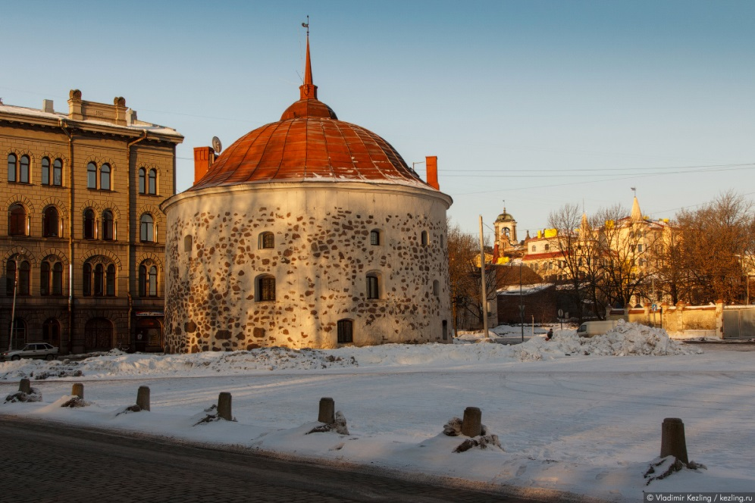

Эту боевую артиллерийскую башню построили в конце 1550 года, она присоединялась к каменной стене, защищающей город. Башню назвали «Скотопрогонная» — данное имя выбрали очень просто: она находилась над воротами, которые так и назывались, башня создавалась как защитный элемент. Форма ронделя была типичной для многих защитных сооружений, построенных в тот период. Башню не встраивали в саму стену, ее выдвинули вперед, чтобы подвергать обстрелу все войска, которые подойдут к городу. Образуя барбакан, башня была соединена с галереей несколькими обыкновенными стенами. Башня имела более 20 м в диаметре.
Начало 1710 года ознаменовалось тем, что Выборг захватили, а башню переименовали. Она получила имя «Петербургская». Но мало кто называл ее именно так: многие люди предпочитали называть это сооружение «Толстой Екатериной». Башню уже не использовали для обороны территории, она медленно превращалась в некое подобие оружейного склада. Также в нижних секторах закрывали весь арестованный скот, который отбирали у людей сразу же перед воротами города. Помимо животных здесь запирали и людей, по различным причинам приговоренным к заключению. Башню пытались уничтожить много раз, но в конце 1922 года ее видоизменили, защитное сооружение стало залом, где проводили свои заседания представители технического клуба.
На сегодняшний день башню практически полностью оштукатурили, но следы старой кладки можно увидеть по всему ее периметру.

52 Лютеранская Церковь Святых Петра и Павла
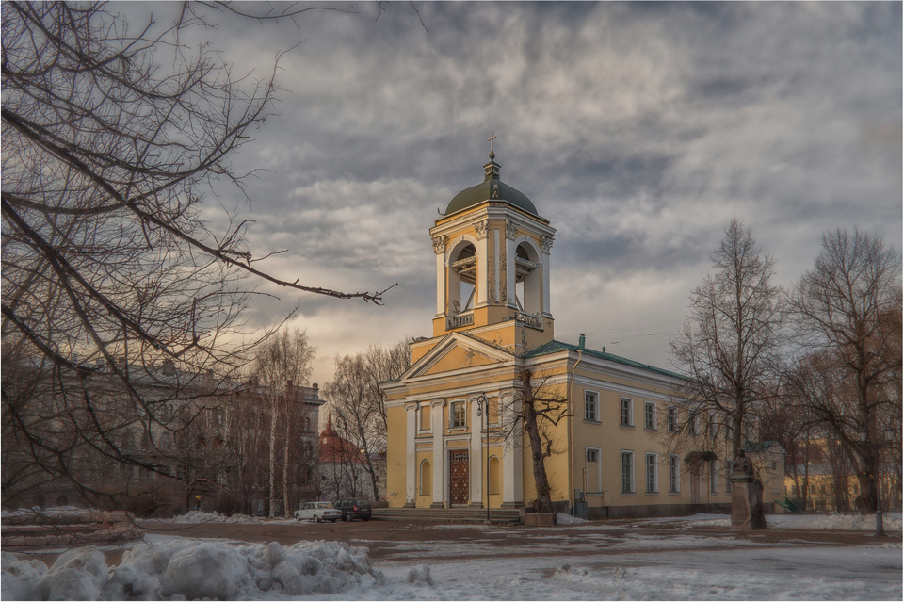
(Пионерская, 6)

http://wiborg.jimdo.com

53 Бастион Панцерлакс

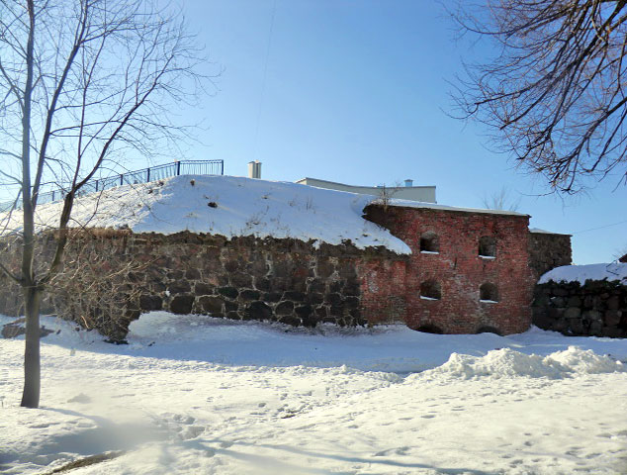

(выставочный центр Эрмитаж)
http://erm.vbgcity.ru
Пороховой погреб (выставка археологии)
ул. Ладанова, д.1
Тел. 8 (81378) 28-332
Режим работы выставки археологии: с 10.00 до 17.00

Шведский период оставил на территории современного Выборга не так много памятных мест, которые могли бы показаться интересными для туристов. Разве что наличие одного бастиона под названием Панцеракс позволяет не забывать о прошлом. Данный бастион являлся практически важнейшей частью всех укрепительных сооружений. Такие бастионы помогали охранять весь комплекс «Рогатая крепость». Благодаря наличию могучих стен, войска могли спокойно пользоваться бойницами для обстрела потенциальных противников. Бойницы располагались практически по всему бастиону.
В конце XVIII века этот бастион оставался очень ценным и популярным сооружением, которое имело военную важность. К тому времени его медленно переделывали, различные реконструкции были направлены на сохранение инженерных и защитных параметров данного бастиона. Обновление старых потолков и постройка специального погреба — это лишь небольшие изменения, которые происходили здесь с завидной регулярностью. Город увеличивался и уходил вглубь, это лишало данный бастион его важности. Но защитные функции по-прежнему были на высоте. Однако бастион постепенно начал терять свой шарм и изящность, люди больше не нуждались в защите. Рядом построили заводы, магазины, создали огромные огороды.
«Рогатую крепость» попросту снесли, ведь она потеряла свою стратегическую важность, город стремительно увеличивался и разрастался, а крепость существенно тормозила данный процесс. Оставили только бастион, кто-то посчитал его очень важной и популярной вехой в архитектуре.

54 Спасо-Преображенский собор

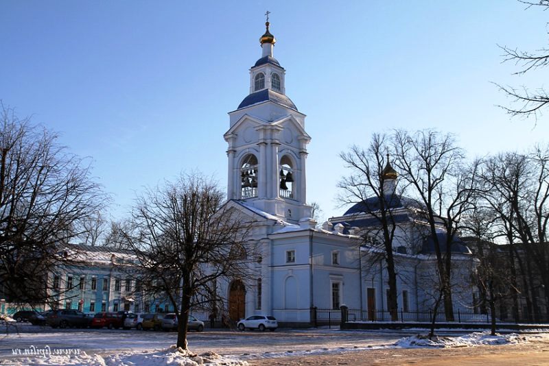
Соборная площадь, 1
Пн-пт с 09:00 до 19:00, вс и праздничные дни – с 06:00 до 19:00. Богослужения ежедневно: литургия в 10:00, в воскресные и праздничные дни в 07:00 и 10:00. Вечернее богослужение в 17:00

Храм заложили еще во времена Екатерины II, в 1786 году. Первоначально это было однокупольное строение в стиле итальянской архитектуры, колокольню разместили на Часовой башне. Спустя время церковь обзавелась своими колоколами. В 1859 году собор стал кафедральным. Нынешний облик сохранился со времен последней перестройки в конце XIX века. В 1920-х гг. собор вошел в состав Финской церкви, но после окончания Второй мировой войны вернулся в подчинение Русского православия. Сейчас собор носит статус самостоятельной епархиальной единицы.

55 Драккары
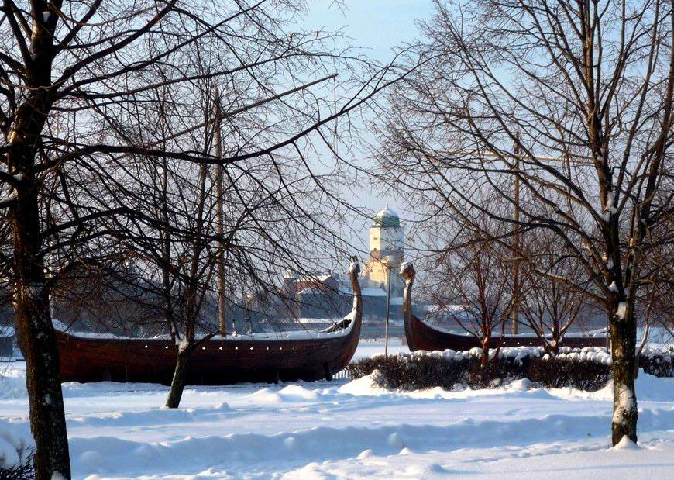
Центральный район

Драккары в Выборге расположены на берегу залива Салакка-Лахти, возле гостиницы «Дружба». Драккар — это длинный узкий корабль викингов. С древнескандинавского языка слово буквально переводится как «корабль-дракон». И действительно, по форме он напоминает легендарное существо с вырезанной головой дракона на носу. Для строительства использовался дуб, ясень или сосна, вся конструкция дополнительно смазывалась сосновой смолой, чтобы при движении по водной глади образовывалась воздушная прослойка. Паруса были из шерсти, причем их специально пропитывали жиром, чтобы они не намокали.
Как драккары появились в Выборге? В 1984 году под Выборгом проходили съемки исторического фильма режиссера С. Ростоцкого «И на камнях растут деревья». Ладьи стали подарком городу за помощь в проведении съемок.

56 Музей заповедник Парк Монрепо
За городом
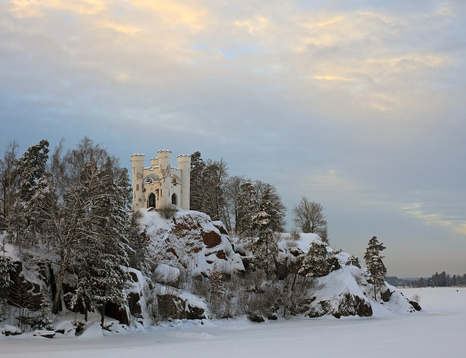
http://www.parkmonrepos.org
В осенне-зимний период (с ноября по апрель) парк открыт для посещения с 10:00 до 18:00 ч. С 18:00 до 21:00 парк открыт только на выход.
Стоимость билета взрослые – 100 руб.

Редкой красоты скальный пейзажный парк XVIII-XIX веков расположен на землях бывшего частного поместья, владельцами которого на протяжении 150 лет были бароны Николаи, служившие России на поприще просвещения и дипломатии.
Уникальный остров-некрополь и известный с древних времён источник, величественные «курчавые» скалы и старинные аллеи на живописном побережье, комплекс усадебных построек – памятник деревянной архитектуры классицизма и обширный лесной массив – бесценные богатства, хранимые для Вас музеем-заповедником.
Парк был удостоен внимания особ королевских и императорских фамилий России, Пруссии, Швеции, видных деятелей искусства и науки, а также множества туристов с XIX века и поныне. Романтичные по настроению ландшафты Монрепо эффектны в любое время года.

44 Огоньки Троицкий Линтульский монастырь 60.302934, 29.795335

10 августа 1896 года состоялось официальное открытие Свято-Троицкой Линтульской женской общины. Богослужение по этому случаю совершал архиепископ Антоний в сослужении св. прав. Иоанна Кронштадтского.
Свято-Троицкий Линтульский монастырь находился на территории Великого княжества Финляндского, входившего в состав Российской Империи на правах частичной автономии, на Карельском перешейке, всего в 50 километрах от Санкт-Петербурга. Монастырь был заложен в конце 19 века, когда россияне, - тайный советник Федор Петрович Неронов и его жена Лариса Алексеевна купили на Карельском перешейке, в 7 километрах от тогдашней русской границы, обширную усадьбу, с целью основать первый в Финляндии женский православный монастырь. Имение, носившее название Линтула (по-фински "птички"), находилось вблизи нынешнего поселка Огоньки по Верхне-Выборгскому шоссе. В 1894 году на средства Неронова началось строительство деревянного Троицкого храма, в нижнем этаже которого находилась трапезная. Рядом возвели деревянный дом с кельями для монахинь, ферму, конюшни и другие служебные постройки. Первые 8 сестер приехали сюда из Казанского Мокшанского монастыря Пензенской губернии.
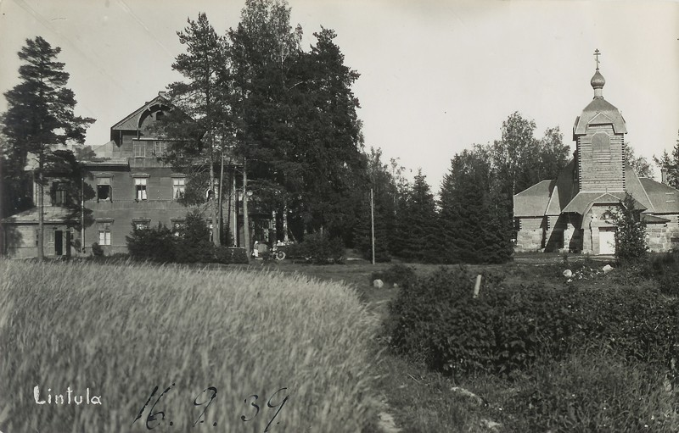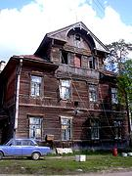
В первые годы 20 века был построен главный монастырский дом, на втором этаже которого разместились покои настоятельницы, а на первый перевели из церкви трапезную. В отдельном небольшом здании во дворе находилась комната для священника, служившего в монастырском храме, и архиерейские покои, где останавливался во время приездов в обитель архиепископ.
В 1905 году умирает Лариса Алексеевна Неронова, в 1906 - ее супруг, строитель монастыря Федор Петрович Неронов. Похоронены они были возле алтарной стены Троицкой церкви.
В 1911 году при монастыре был открыт приют и школа для детей окрестных жителей. Двухэтажный сиротский дом, где призревались и учились более 30 детей, был построен на частные пожертвования, возле входа в монастырь. Внутри освятили небольшую и уютную домовую церковь во имя свв. мученицы Софии и благоверного князя Владимира.
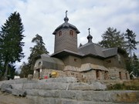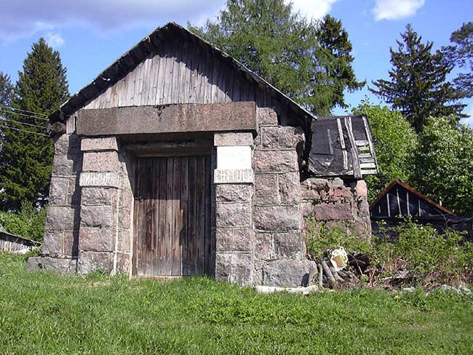
В ночь на 9 апреля 1916 года неожиданный пожар целиком уничтожил Троицкую церковь. В огне погибли иконостас, ценные иконы, ризница, богатая библиотека и большая часть церковной утвари. На месте сгоревшей церкви в 1919 году была возведена новая, также в честь Св. Троицы, но и она простоял всего около 20 лет. Особенно тяжелыми для обители оказались 1917-1918 годы. Граница закрылась, и монастырь оказался в Финляндии, в особой пограничной зоне со строгим контролем. Приезд паломников прекратился.
В приграничной Линтуле часто находили временный или постоянный приют беженцы из СССР. При монастыре было кладбище, где нашли свой вечный покой многие русские (например, жена художника Юрия Репина, сына И.Е. Репина, Прасковья Андреевна Андреева, скончавшаяся в 1929 году)
В 1931 году архиепископ Герман (Аав) назначил игуменьей монахиню Арсению. Жизнь монастыря постепенно наладилась и летом стали приезжать многочисленные гости. Была устроена летняя гостиница, открыт киоск, где продавали свечи, иконы, четки; одна из монахинь выполняла роль экскурсовода, показывая приезжим обитель. Затем наступил трагический 1939 год. "Зимняя война" заставила покинуть родные места и финнов и русских. Вынуждены были уйти и монахини Линтульского монастыря. Сорок сестер навсегда покинули свою обитель, оказавшуюся во фронтовой зоне. С собой удалось взять лишь чтимую икону Божией Матери Иерусалимской. Многое погибло во время боевых действий в 1939, 1941 и 1944 годах. Э. Грин, в составе советских войск воевавший в 1944 году на Карельском перешейке, свидетельствует, что к этому времени от Линтулы уцелело только одно двухэтажное здание с кельями наверху и общей трапезной внизу. Это здание сохранилось и до наших дней.
В 1966 году были построены монастырские здания и новая церковь, а в 1973 году освятили во имя Пресвятой Троицы новую церковь. С 1967 года при монастыре имеется свой свечной завод, который сегодня снабжает церковными свечами все православные храмы Финляндии. В 1975 году новой игуменьей стала монахиня Антония, которая и поныне возглавляет обитель. Кроме нее, в монастыре живут 7 монахинь и 2 послушницы.

